**Лабораторная работа 4**

Разработка механизма учета движения материалов

Регистр накопления «ОстаткиМатериалов»

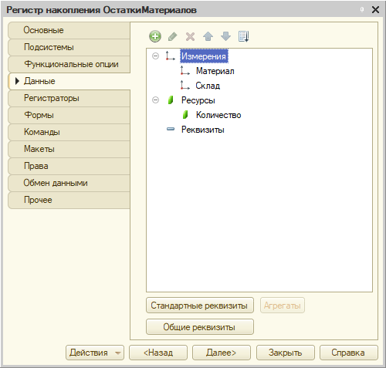

Движение регистра накопления по документам «ПриходнаяНакладная» и «ОказаниеУслуги»

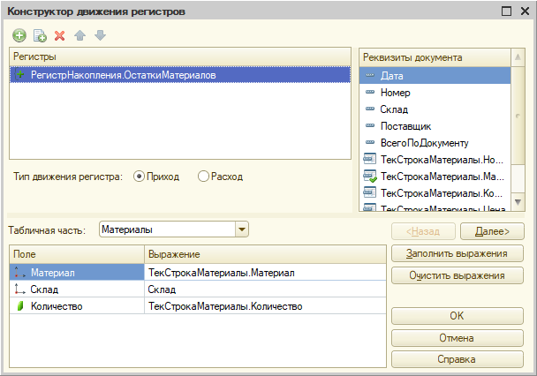

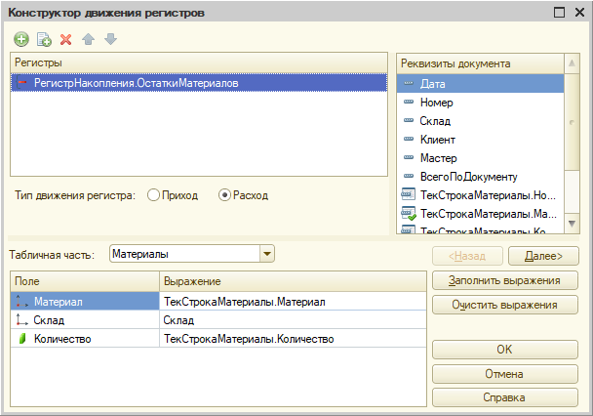

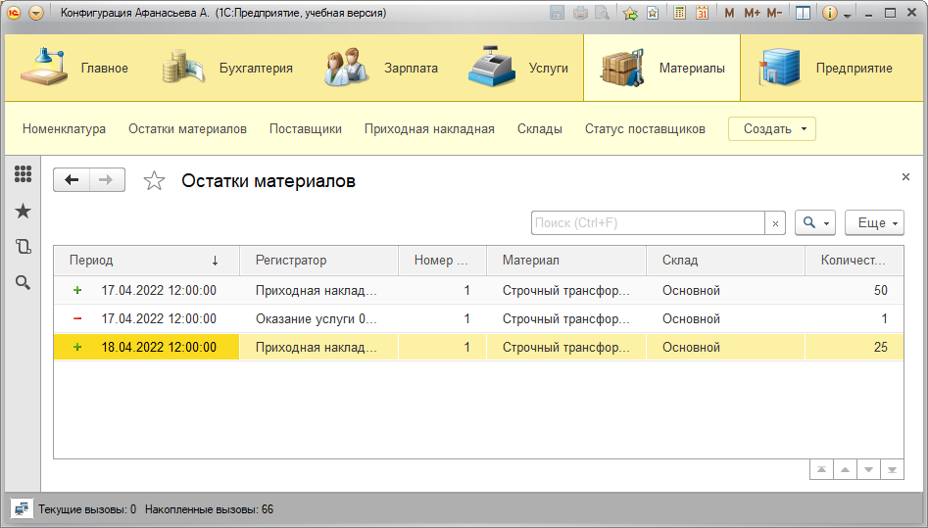

**Разработка универсальной функции обращения к регистру сведений**

Периодический регистр сведений «ЦенаТоваровУслуг»

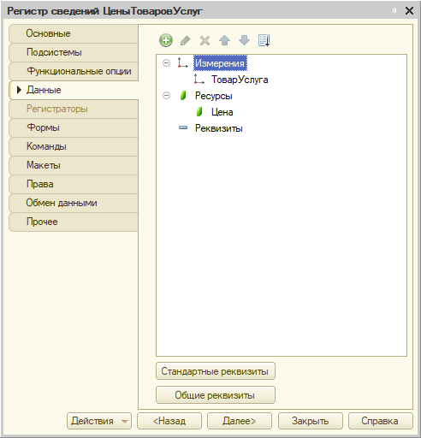

Код функции «РозничнаяЦена»

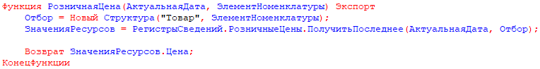

Код автоматической подстановки актуальной цены товара при выборе

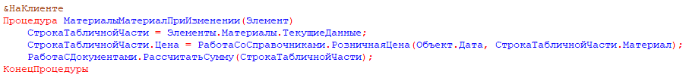

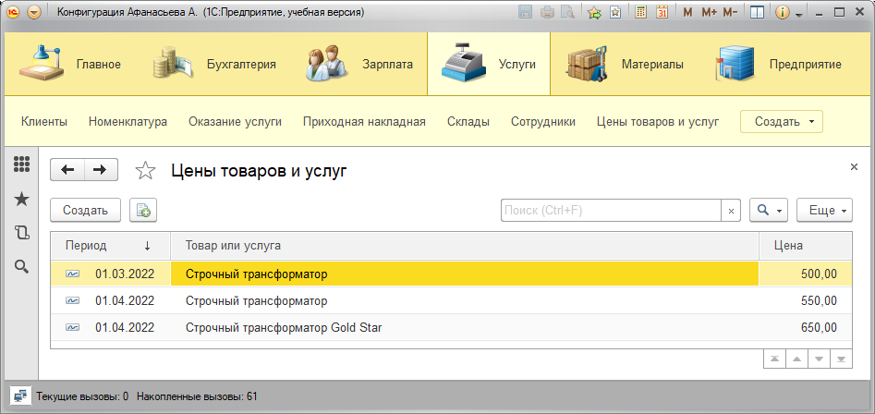

Регистр сведений «ЗакупочныеЦены»

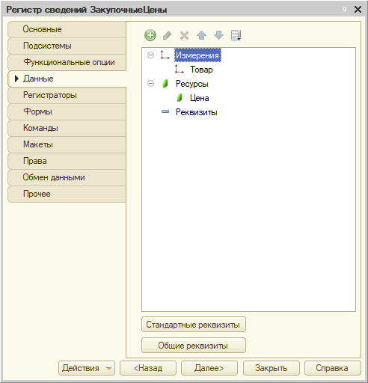

Документ «УстановкаЗакупочныхЦен»

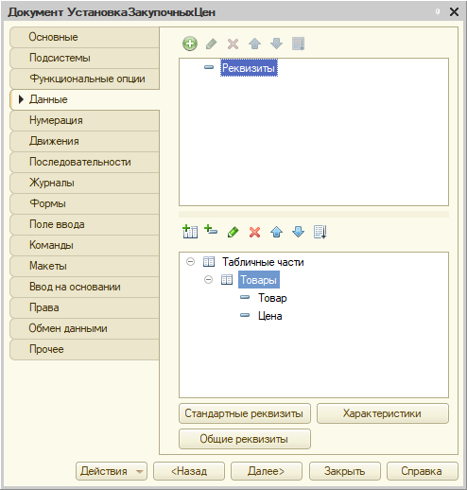

Движение регистра сведений «ЗакупочныеЦены»

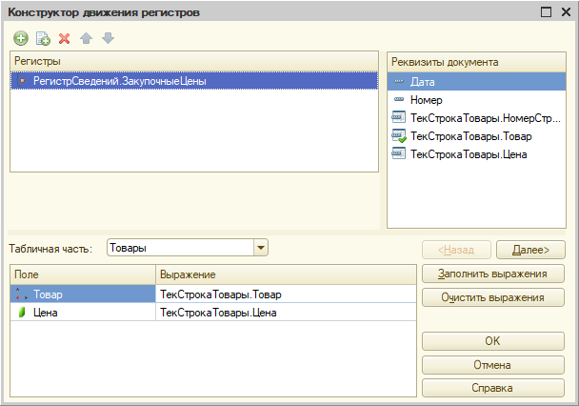

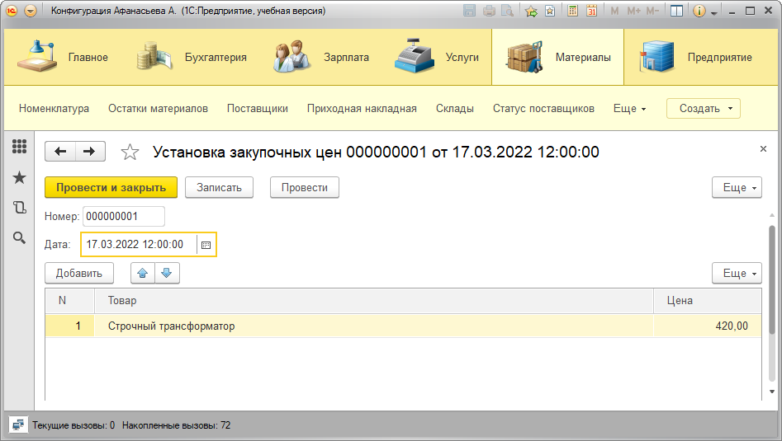

Регистр сведений «РозничныеЦены»

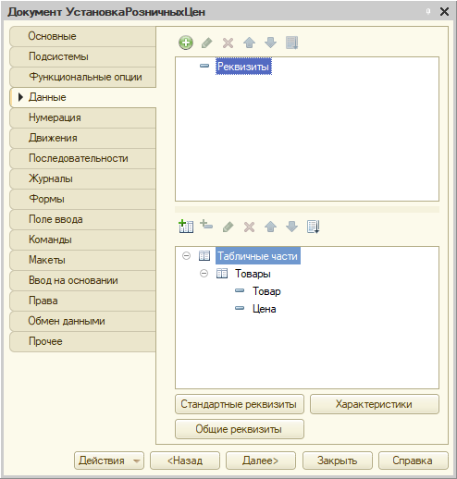

Движения регистра сведений «РозничныеЦены»

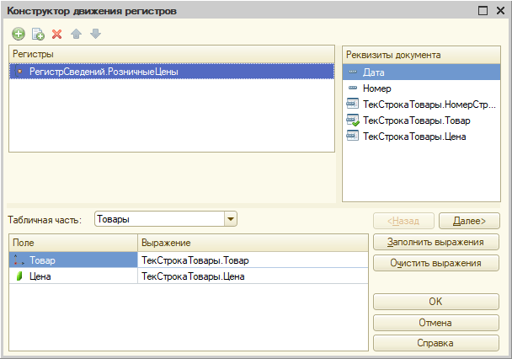

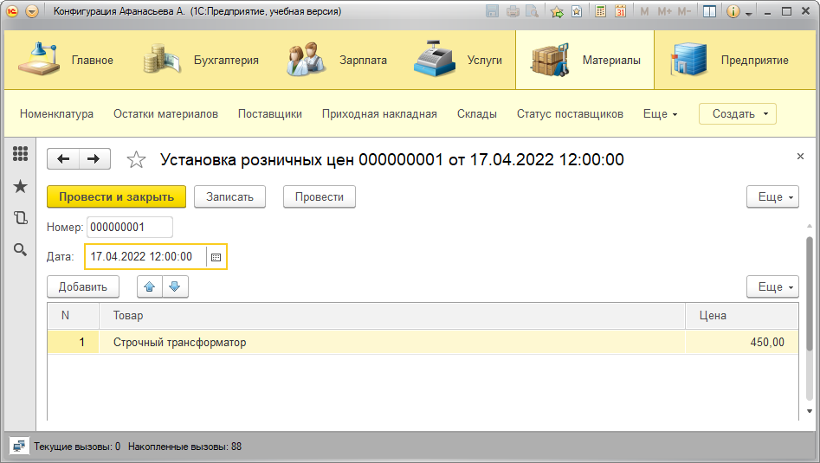

Код автоматической подстановки актуальных цен при выборе товара

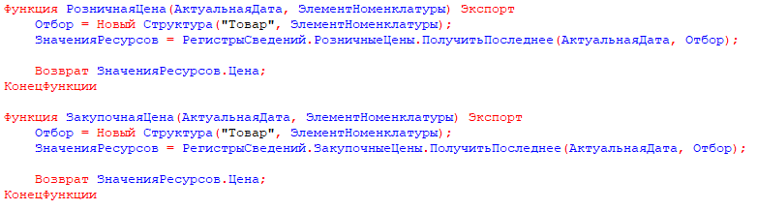

Код автоматической подстановки закупочной цены при выборе товара (документ «ПриходнаяНакладная»)

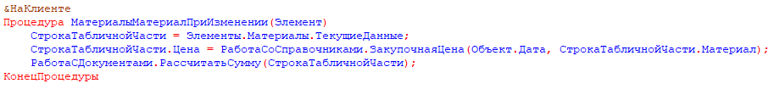

**Проверка созданного механизма установки цен:**

По розничной цене материалы реализуются при оказании услуг. В марте стоимость строчного трансформатора составляла 420 руб.:

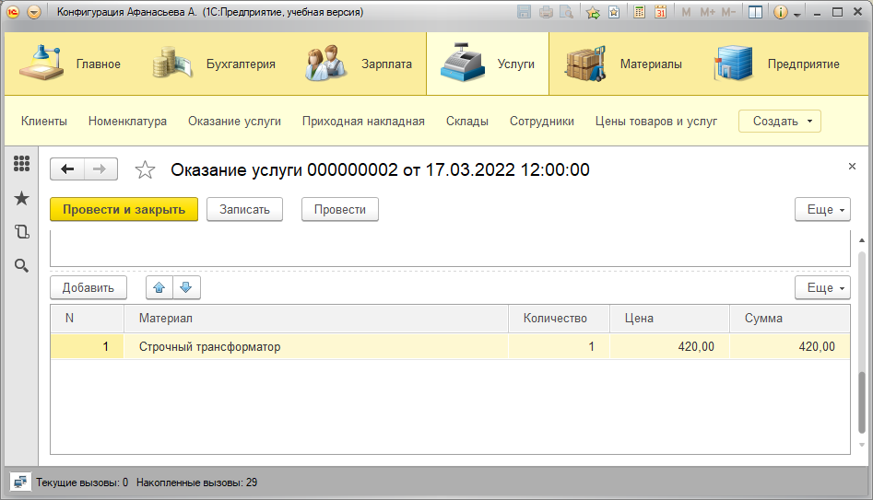

В апреле стоимость составила 450 руб.:

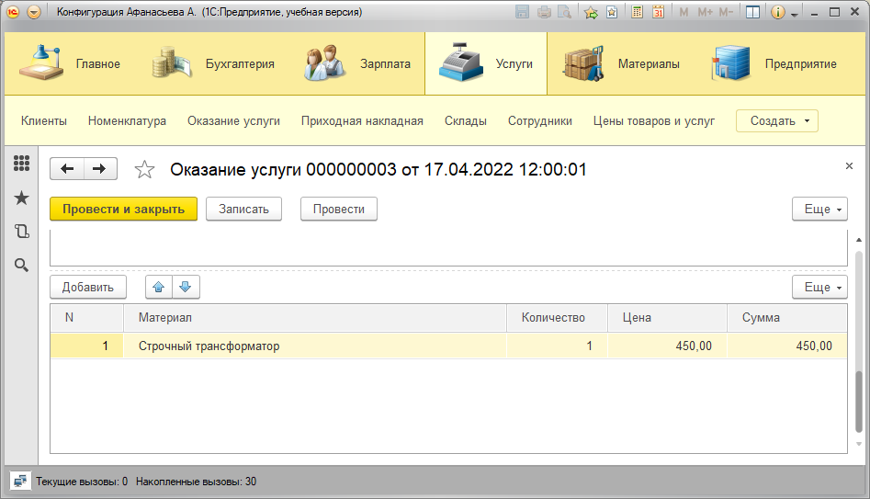

Закупочные цены автоматически подставляются при добавлении материалов в табличной части документа «ПриходнаяНакладная». В марте закупочная цена строчного трансформатора составляла 420 руб.:

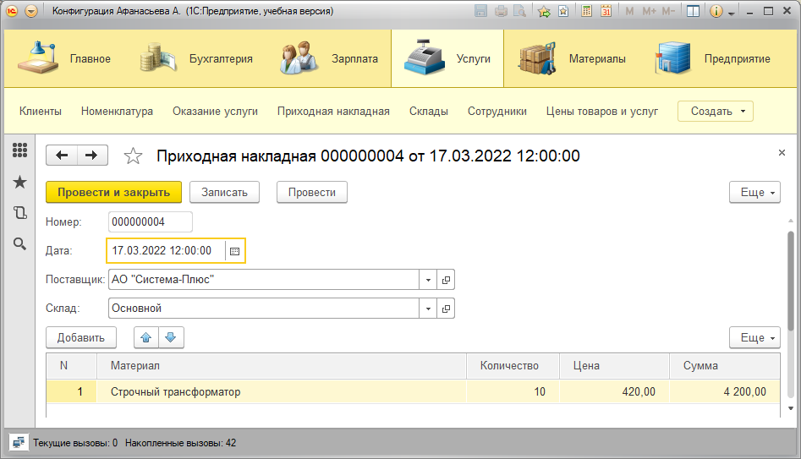

В апреле закупочная цена составила 430 руб.:

